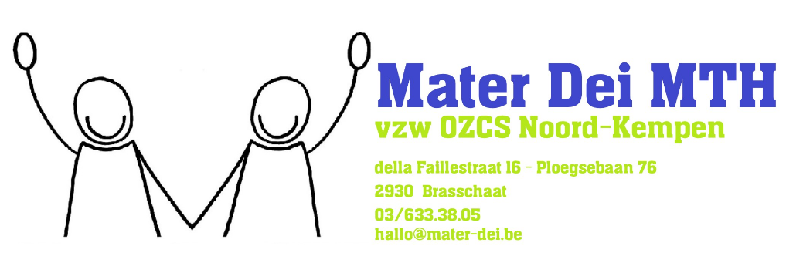
LEERLINGENRAAD DECEMBER 2019

Donderdag 5 december: Internationale dag van de vrijwilliger
Deze dag kunnen we niet onopgemerkt laten voorbij gaan. Onze school staat nergens zonder de hulp van de vele vrijwilligers. Daarom willen ook wij onze vrijwilligers op deze dag graag in de bloemetjes zetten! ALVAST EEN DIKKE MERCI!
Vrijdag 13 december: Spelletjes spelen op de speelplaats
Nee, niet gewoon spelen op de speelplaats! Voor al diegenen die zin hebben om mee te doen, organiseert de leerlingenraad een heuse spelnamiddag. Met spelletjes zoals Dikke Berta, …
Donderdag 19 en vrijdag 20 december : Christmas songs at DF
Om alvast de examenstress te laten verdwijnen en in de Kerstsfeer te geraken past de leerlingenraad de muziekstick aan. Deze dagen zullen er kerstliedjes te horen zijn die we uit volle borst kunnen meezingen!
Vrijdag 20 december : Lichtjeswandeling
Deze vrijdagnamiddag organiseren we onze tweede lichtjeswandeling in Maria-Ter-Heide. Een lampionnetje, kaarsjes (geen echte natuurlijk) of een zaklamp meebrengen is de boodschap.

